Добрый день!
Закрепляем тему «Септаккорд II ступени»

Упражнение 1.
- Перепишите пример в тетрадь
- Определите аккорды (то, что отмечено крестиком – не надо определять, все остальные должны быть подписаны)
- Спойте последовательность данных аккордов.

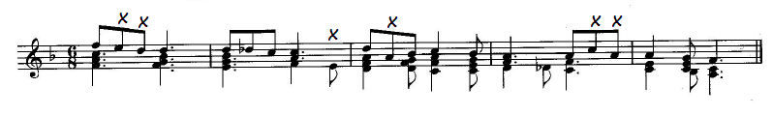
Упражнение 2.
- Перепишите задание в тетрадь (в т.ч. образец)
- Добавьте к S⁵₃, S₆, S⁶₄ II-ю ступень тональности и подпишите получившийся аккорд.

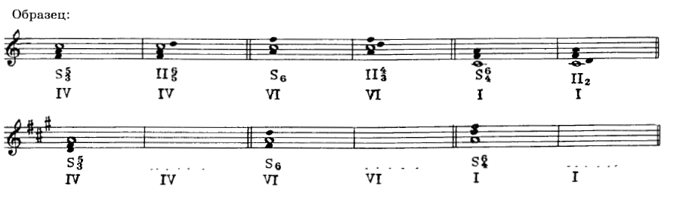

Фотографии выполненных заданий выслать удобным для вас способом до 29 апреля. Аудиозапись упражнения 1 — прислать голосовым сообщением в ВК 27 апреля.

